Ouvidoria da Controladoria Geral do Estado
Relatório Estatístico - Anual de 2017
Controladoria Geral do Estado

1. TIPOS E QUANTIDADE DE MANIFESTAÇÕES

No período de 01 de janeiro/2017 a 31 de dezembro/2017, a Ouvidoria da Controladoria Geral do Estado contabilizou 181 (cento e oitenta e um) registros de manifestações.
Foram registradas (60) Reclamações, (22) Solicitações de Providências, (05) Elogio, (53) Denúncias, (02) Sugestões e por fim, (39) manifestação Fora do Escopo da Ouvidoria.

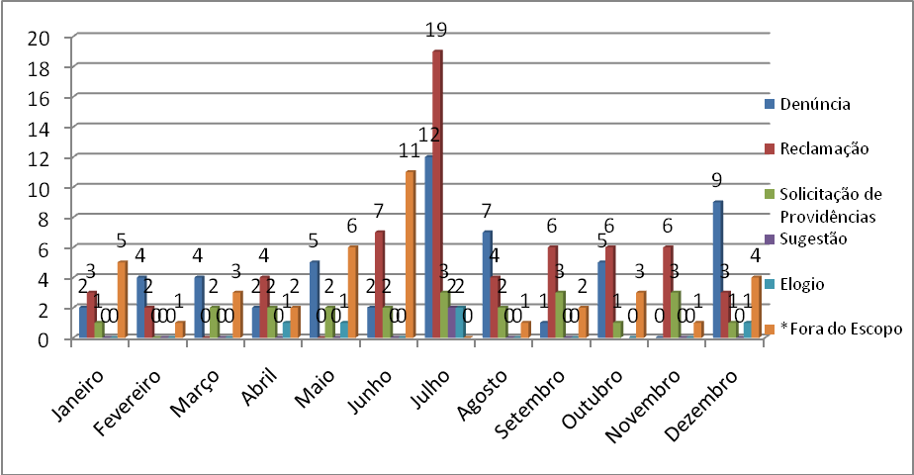

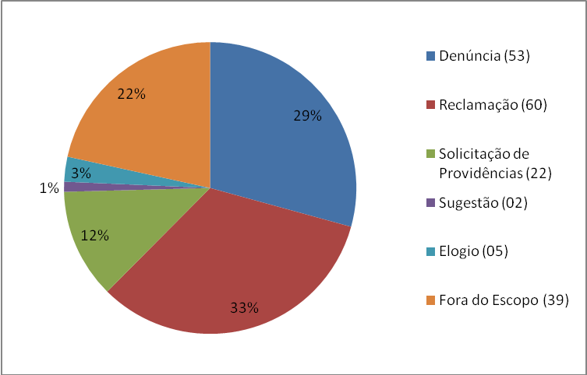

*Fora do Escopo da Ouvidoria: As manifestações fora do escopo da Ouvidoria não serão analisadas. Ex: Solicitação de Acesso à Informação.

2. CANAL DE ACESSO

O e-mail foi à forma mais utilizada pelos manifestantes no ano de 2017.

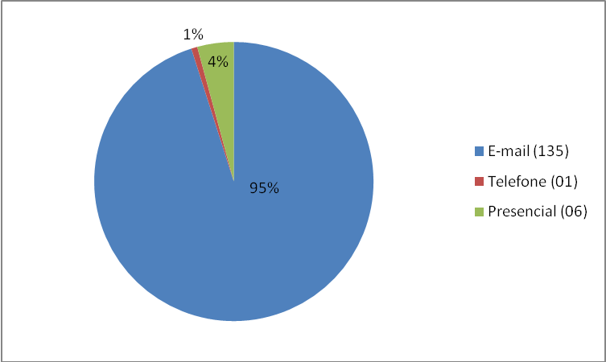
*Fora do Escopo da Ouvidoria: 39.

3. CARACTERÍSTICA DAS MANIFESTAÇÕES

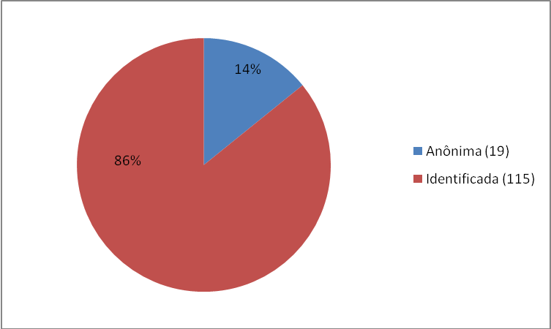
*Fora do Escopo da Ouvidoria: 39.

4. CARACTERÍSTICA DOS DEMANDANTES

- Pessoa Física – 123.
- Pessoa Jurídica – 15.

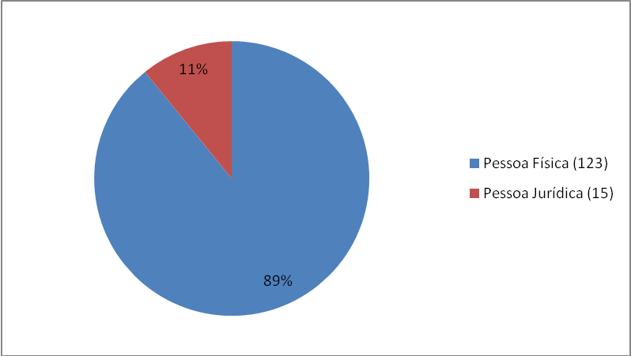
*Fora do Escopo da Ouvidoria: 39.

5. ASSUNTOS DEMANDADOS

- Desconto indevido 03;
- Isenção de taxa de concurso 01;
- Pagamento ilegal de pensão 01;
- Estelionato 01;
- Sonegação fiscal 01;
- Solicitação de documentos 01;
- Acumulação ilegal de cargos 09;
- Liberação de empréstimo 01;
- Ressarcimento de valores descontados indevidamente 01;
- Malversação do dinheiro público 01;
- Atestado/licença médica 01;
- Problemas no site do órgão/entidade 04;
- Correção de limites territoriais 01;
- Portal da transparência 05;
- Nepotismo 03;
- Ligação de energia elétrica 01;
- Recebimento indevido de auxílio doença 01;
- Furto de energia elétrica 01;
- Problemas no cadastro do sic 05;
- Andamento processual 16;
- Vale do Reginaldo 01;
- Descumprimento contratual 04;
- Fale conosco 01;
- Correção de dados cadastrais 01;
- Composição societária 01;
- Falta de pagamento/salário/monitor 02;
- Encaminhamento processual 01;
- Contrato fraudulento 01;
- Insatisfação no atendimento prestado pelo órgão/entidade 08;
- Solicitação de dados do reclamante no site do órgão 01;
- Elogio 04;
- Problemas na infra-estrutura falta de merenda e alagamento em escola estadual 01;
- Acesso ao cadastro do órgão 01;
- Péssimas condições de higiene e conservação de alimentos em restaurante de Maceió 01;
- Transferência de veículo 01;
- Confirmação de inscrição por email 01;
- Validação de segundo grau 01;
- Cirurgia cardíaca 01;
- Conduta de Servidores Públicos 08;
- Transparência do governo estadual 01;
- Cobrança de verbas rescisórias 01;
- Ausência de ouvidoria no site 01;
- Liberação de alvará 01;
- Cadastro e recuperação de senha 01;
- Multa de transito 01;
- Diárias 01;
- Risco iminente ao estado democrático de direito 04;
- Multa Indevida 03;
- Falta de servidor efetivo 01;
- Insatisfação na Prestação do Serviço Público 14.
*Fora do Escopo da Ouvidoria – 39.

6. ÓRGÃOS/ENTIDADES COMPETENTES PARA ATENDER AS DEMANDAS RECEBIDAS
- Secretaria de Estado da Fazenda - SEFAZ- 09;
- Departamento Estadual de Trânsito de Alagoas - DETRAN – 12;
- Secretaria de Estado da Saúde - SESAU – 17;
- Secretaria de Estado da Educação – SEDUC - 19;
- Secretaria de Segurança Pública – SSP - 03;
- Instituto de Terras e Reforma Agrária de Alagoas - ITERAL – 02;
- Secretaria de Estado da Infraestrutura – SEINFRA – 01;
- Procuradoria Geral de Estado - PGE – 01;
- Instituto do Meio Ambiente de Alagoas – IMA – 01;
- Departamento de Estrada de Rodagem de Alagoas DER – 02;
- Gabinete civil – 04;
- Companhia de Saneamento de Alagoas - Casal 02;
- Instituto Zumbi dos Palmares – IZP – 01;
- Secretaria de Estado da Assistência e Desenvolvimento Social – SEADES – 01;
- Secretaria de Estado de Ressocialização e Inclusão Social – SERIS – 01;
- Companhia Alagoana de Recursos Humanos e Patrimoniais – CARHP – 01;
- Corpo de Bombeiros Militar de Alagoas – CBM – 01;
- Instituto de Tecnologia em Informática e Informação – ITEC -10;
- Fundação de Amparo à Pesquisa do Estado de Alagoas – FAPEAL – 01;
- Agência Reguladora de Serviços Públicos do Estado de Alagoas – ARSAL – 01;
- Agência de Modernização da Gestão de Processos – AMGESP – 02;
- Instituto de assistência à Saúde dos Servidores do Estado de Alagoas – IPASEAL – 01;
- Secretaria de Estado do Planejamento, Gestão e Patrimônio – SEPLAG – 28;
- Universidade Estadual de Ciências da Saúde de Alagoas – UNCISAL – 05;
- Controladoria Geral do Estado de Alagoas – CGE – 07.

*Fora do Escopo da Ouvidoria – 39.

Maceió, 16 de fevereiro de 2018.

Ouvidoria da Controladoria Geral do Estado
Controladoria Geral do Estado de Alagoas

